Дополнительные задания

1. На картине «Московский дворик», написанной в 1878 году, Василий Дмитриевич Поленов изобразил типичный уголок старой Москвы, находившийся в одном из переулков близ старинной улицы Арбат.

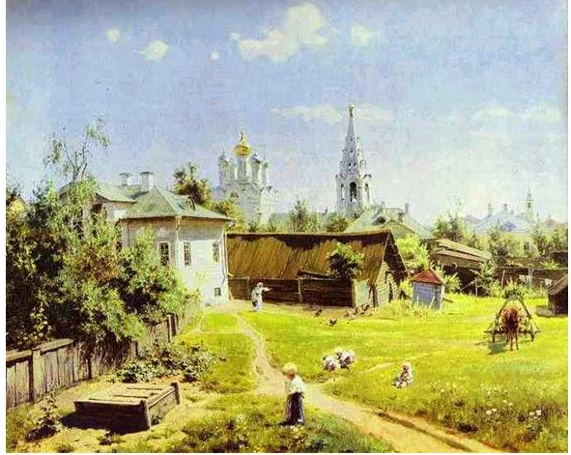

Церковь Спаса на Песках, изображённая на картине, стоит и поныне, окруженная теперь совсем иной городской средой. Найдите это место и сфотографируйте. Как сейчас могла бы выглядеть эта картина? Опишите ее.
______________________________________________________________________________________________________________________________________________________________________________________________________________________________________________________________________________________________________________________________________________________________________________________________________________________________________________________________________________________________________________________________________________________________________________________________________________________________________________________________________________________________________________________________________________________________________________________________________________________________________________________________________________________________________________________________________________________________________________________________________________________________________________________________________________________________________________________________________________________________
2. Рассмотрите картину А. Саврасова «Грачи прилетели», экспонировавшуюся на первой выставке передвижников в 1871 году. Что сближает картины В.Д. Поленова «Московский дворик» и А.К. Саврасова «Грачи прилетели»? В чем их своеобразие? Напишите об этом эссе.





